PAR COURIER ÉLECTRONIQUE
Frontenac, le XX mars 2023

L’honorable Steven Guilbeault
Ministre de l’Environnement et du Changement climatique
Chambre des communes
Ottawa, Ontario, K1A 0A6
ministre-minister@ec.gc.ca

Agence Canadienne d’évaluation d’impact du Canada
200-1801 rue Hollis
Halifax, Nouvelle-Écosse, B3J 3N4
atlanticregion-regiondelatlantique@iaac-aeic.gc.ca

Objet: Demande d’une évaluation d’impact indépendante pour le projet de voie de contournement ferroviaire de Lac Mégantic

Monsieur le ministre,

Nous vous écrivons au nom de la municipalité de Frontenac, le Syndicat des Producteurs forestiers du Sud du Québec, la Fédération de l’UPA-Estrie, Eau Secours et la Coalition des Victimes Collatérales (CVC) du projet de la voie de contournement ferroviaire de Lac-Mégantic. La CVC consiste de 278 membres à ce jour. Beaucoup d’entre nous avons perdu des proches et/ou des amis suite de la tragédie de 2013. Maintenant, nous (et autres) subirons les conséquences négatives directes du projet de la voie de contournement ferroviaire de Lac Mégantic. Un tracé qui, selon les experts, est jugé inférieur au tracé actuel tant au niveau de la sécurité, et ce projet n’a pas l’acceptabilité sociale pour aller de l’avant ; de plus, ce projet aura un impact environnemental catastrophique.

Nous demandons que vous désigniez le projet de la voie de contournement ferroviaire de Lac Mégantic comme projet proposé en vertu de la Loi sur l’évaluation d’impact (LEI) afin que ce projet fasse l’objet d’une évaluation d’impact (EI) indépendante. Le projet de voie de contournement, mené par Transports Canada et la compagnie de chemin de fer Canadien Pacifique (CP), aura un impact direct et négatif sur les municipalités de Frontenac, Nantes et Lac Mégantic. À ce jour, aucune évaluation environnementale indépendante et approfondie n’a été effectuée. Le BAPE de 2019 a été réalisé avant que les études géotechniques et hydrologiques soient effectuées et n’est donc plus pertinent. Le projet était initialement estimé à 133 millions de dollars en 2019 selon l’étude de faisabilité d’AECOM, mais a depuis grimpé à environ 1 milliard de dollars en 2022 à la suite d’études ultérieures. De plus, le 13 décembre 2022, l’Office des transports du Canada a envoyé une lettre de décision (no LET-R-54-2022) au CP demandant une mise à jour de l’évaluation des effets sur l’environnement (EEE) qui « traite de manière adéquate les effets environnementaux négatifs importants que la ligne de chemin de fer proposée risque d’entraîner…» Il est clair que le tracé proposé est très problématique et que des alternatives n’ont pas été adéquatement étudiées. Que le CP mène d’autres études, à sa discrétion, représente non seulement un conflit d’intérêts mais est aussi tout à fait inacceptable pour les membres de la CVC. Compte tenu de l’ampleur des impacts environnementaux décrits dans les études d’Englobe commandées par Transports Canada (TC), il est impératif qu'une évaluation environnementale fédérale soit effectuée’ En plus, dans la lettre-décision de l’OTC publiée le 9 février, 2023 (LET-R-4-2023) il est mentionné “CMQ [CP] doit, tel que l’Office l’a exigé dans la décision LET-R-54-2022, expliquer comment elle a mis en évidence et a intégré toutes les constatations de l’étude hydrologique finale et tous les éléments environnementaux connexes pour arriver à la conclusion dans l’EEE qu’il n’y aura pas d’effets environnementaux importants”. Ceci va à l’encontre du rapport de Englobe, lui-même mandaté par TC qui affirme le contraire et qui qualifie les atteintes graves à l’environnement, tout en reconnaissant ne pas pouvoir les quantifier sans études supplémentaires.

À propos du projet :

Reconstruction sociale et processus de guérison - La promesse de Justin Trudeau et Philippe Couillard de soutenir une voie de contournement ferroviaire était bien intentionnée, mais n'est pas viable dans sa forme actuelle et n’est pas nécessairement dans le meilleur intérêt des communautés touchées. Ceci n’est pas appuyé par un avis d'expert (psychiatre). La ville de Lac Mégantic a reconnu à juste titre l'importance du soutien en santé mentale de sa communauté suite à la tragédie (rapport BAPE 2019, p50). Malheureusement, les experts médicaux sont en désaccords avec la solution proposée de déplacer la voie ferrée d'une partie de la ville à une autre [Avis médical, Dr Lucie Viau, Psychiatre (voir ci-joint)]. Aussi, il est consternant que les élus de Lac Mégantic refusent, malgré les protestations répétées de la communauté, de demander de faire taire les sifflets des trains lors de leur passage en ville. Cela n'aide pas une communauté à guérir et est un « déclencheur » connu du TSPT. On estime que plus de 500 citoyens de Lac Mégantic, Nantes et Frontenac seront affectés négativement par le projet de la voie de contournement ferroviaire (soit n=200 résidences, rapport BAPE 2019 p48). Ces effets négatifs comprennent le bruit, la pollution, les vibrations, le compactage du sol, l'assèchement des puits et la contamination de l'eau potable. Ces citoyens deviennent nécessairement des victimes collatérales du projet de la voie de contournement ferroviaire. Il est impossible d'avoir une reconstruction sociale quand tant de victimes collatérales sont créées. La majorité de la population des 3 communautés affectées (77%, p<0,00001) s'oppose au tracé proposé comme en témoignent 3 enquêtes scientifiques. L'impact actuel et futur de ce projet sur la santé mentale de ces victimes collatérales a été complètement ignoré. Le BAPE en 2019 recommandait fortement la mise en place d'un plan d'accompagnement en santé mentale. Aucun plan de ce genre n'existe et aucun soutien n'a été fourni par Transports Canada pour aider les victimes collatérales dans le besoin.

Analyse de l'étude de faisabilité - Les conclusions de l'étude de faisabilité d'AECOM, mandatée par la ville de Lac Mégantic, sont à la fois discutables et contestables. Quelques exemples : le tableau multicritère ci-dessous indique un score plus favorable sur l'environnement avec le tracé de contournement choisi versus le tracé actuel (!). A titre de rappel, le tracé choisi entraînera la destruction de 66 hectares de zones humides (rapport d’Englobe) contre zéro avec le tracé actuel. Le degré d'excavation requis à Frontenac (1 million de tonnes de roches selon TC, 2022) a été largement sous-estimé par l’analyse d’AECOM de 2019, ce qui conduirait aujourd’hui à un score géotechnique défavorable. La superficie à acquérir pour le projet a augmenté de 80 % (de 83 hectares à 143 hectares) à la suite de l'implication de CP dans le projet ce qui se traduirait également par une note environnementale défavorable. La récente étude hydrologique d'Englobe indique des impacts négatifs considérables sur les zones humides et l'approvisionnement en eau potable et pourtant aucune analyse d'impact environnemental fédérale ni un BAPE ultérieur n'ont été réalisés ni prévus. Bref, ce projet a beaucoup évolué, ce qui explique les coûts passant de 133 M$ à 950 M$ pour 12,5 km de voie ferroviaire. Sur le plan géotechnique, le tracé de la voie de contournement choisi est extrêmement complexe et confirme l'hypothèse qu'elle a été « choisie uniquement sur la base de décisions politiques et non sur des faits scientifiques en plus de routes alternatives n'ayant pas été correctement étudiées » (Joseph Zayed, commissaire BAPE 2019, Radio-Canada; 13 juin 2019).

Des études d'ingénierie théoriques préliminaires (c'est-à-dire l'étude de faisabilité AECOM 2019) ont peut-être soutenu ce tracé, mais comme des études plus rigoureuses ont été réalisées par la suite, il est devenu évident que le tracé choisi, en particulier en ce qui concerne la section à l'est de la rivière Chaudière, n'est pas viable. L’étude d’AECOM n’est donc pas valide.
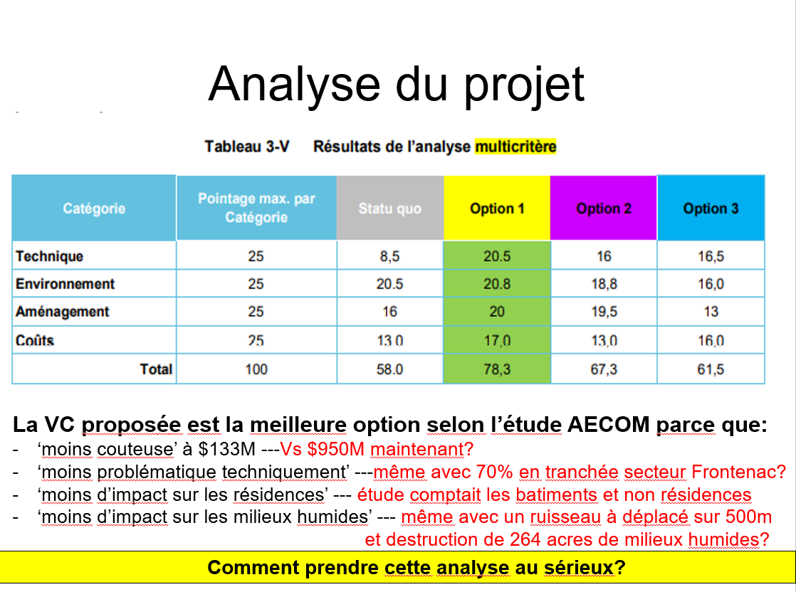

Étude hydrologique d'Englobe - L'étude hydrologique d'Englobe (2022) décrit clairement les conséquences potentiellement graves du tracé proposé. Les mesures d'atténuation proposées par Transports Canada ne sont pas satisfaisantes et auront des conséquences négatives sur la santé des citoyens. Les mesures relatives à la protection de l'eau potable ne sont que des confirmations et intentions d'actions après coup et n'assurent aucunement la sécurité des citoyens. Dans une note récente de la Fédération de l’UPA-Estrie (UPA), cette dernière souligne que le rapport hydrologique d’Englobe identifie 66 hectares de milieux humides qui seront détruits et 41 hectares supplémentaires de milieux humides à proximité qui pourraient également être affectés négativement par la construction de cette voie de contournement. L'UPA mentionne, à titre de comparaison, que dans les 20 municipalités de la MRC du Granit au cours des 15 dernières années (2006 à 2021) il y a eu des autorisations d'interventions en milieux humides pour une superficie totale de 30 600 m2. Or, pour les 3 municipalités impactées par le contournement ferroviaire de Lac Mégantic, l'autorisation est de 660 000 m2, soit 22 fois plus que ce qui s'est produit au cours des 15 dernières années ! Comment cela se justifie-t-il, surtout aujourd'hui où la protection des zones humides et la lutte contre le changement climatique sont une priorité gouvernementale ? On vous invite à lire attentivement la contre-expertise (du rapport d’hydrologie d’Englobe) ci-jointe produite par le Dr Sébastien Raymond, hydrologue. Ses conclusions sont inquiétantes et méritent qu’on s’y attarde avant qu’il soit trop tard.

La réglementation fédérale actuelle, liée à l'industrie ferroviaire, n'aborde pas le niveau élevé de risques pour la santé et la sécurité des citoyens et des collectivités canadiennes. La réglementation ferroviaire fédérale a trop de lacunes, empêchant les préoccupations environnementales d'être évaluées et traitées de façon adéquate. La seule façon de traiter ces risques et ces préoccupations correctement est de désigner ces projets de manière appropriée. Par conséquent, les membres de la CVC de Frontenac, Lac Mégantic et Nantes demandent votre participation pour s'assurer qu'une évaluation d'impact environnementale soit menée concernant le projet de la voie de contournement ferroviaire de Lac Mégantic. Une évaluation d'impact du gouvernement fédéral est le seul moyen de s'assurer que les effets environnementaux cumulatifs et importants de ce projet seront traités de manière crédible. En effet, une évaluation juste, impartiale, prévisible et efficace du projet ferroviaire proposé par le CP ne peut être réalisée qu'avec une évaluation d'impact indépendante par l'intermédiaire de l'Agence d'évaluation d'impact du Canada.

Nous espérons que vous conviendrez que la détermination des impacts négatifs de ce projet est dans l'intérêt public et que vous interviendrez rapidement pour désigner le projet de la voie de contournement ferroviaire de Lac Mégantic comme un projet proposé en vertu de la Loi sur l'évaluation d'impact.

Nous incluons également ici le lien vers la récente décision prise par l'AAI du Canada de bloquer le projet Laurentia à Québec parce qu'il « causerait probablement des effets environnementaux négatifs importants sur les poissons et leur habitat, la qualité de l'air et la santé humaine »
( https : //theloadstar.com/environmental-review-derails-quebec-container-port-expansion-project/ ).

Nous reconnaissons que les deux « projets » sont différents, mais nous sommes scandalisés par le fait qu'aucune considération n'ait été encore accordée à l'énorme impact environnemental de ce projet ferroviaire d'un milliard de dollars, sans parler des risques pour la santé des citoyens.

La CVC et la municipalité de Frontenac sont soutenus dans cette demande par les groupes suivants : la Fédération de l’UPA-Estrie (UPA-Estrie), le Syndicat des Producteurs forestiers du Sud du Québec, l’organisme à but non lucratif Eau Secours et le conseil de l’Environnement de l’Estrie.

Nous attendons votre réponse avec impatience.

Salutations,
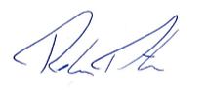
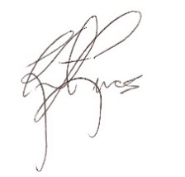
Kurt Lucas  Membre de la Coalition des Victimes Collatérales (CVC) de la voie de contournement ferroviaire de Lac-Mégantic |   Gaby Gendron  Maire de la Municipalité de Frontenac
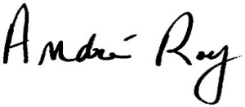  André Roy  Président du Syndicat des Producteurs forestiers du Sud du Québec | 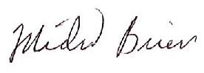  Michel Brien  Fédération de l’UPA-Estrie
Rébecca Pétrin
Directrice générale d’Eau Secours

cc :
Honorable Omar Alghabra, ministre des Transports du Canada
Honorable Helena Jaczek, ministre de Services publics et de l’Approvisionnement du Canada
Honorable Benoit Charrette, ministre de l’Environnement et de la Lutte contre les changements climatiques, de la Faune et des Parcs
Honorable Marie-Claude Bibeau, ministre de l’Agriculture et de l’Agroalimentaire
Honorable Geneviève Guilbault, Vice-première ministre et ministre des Transports et de la Mobilité durable du Québec
Mike Morrice, député de Kitchener Centre
Andréanne Larouche, députée de Shefford
Luc Berthold, député de Mégantic – L’Érable
François Jacques, député de Mégantic

Office des transports du Canada
Université de Laval
Institut national de la recherche scientifique
NRC
Conseil de l’Environnement de l’Estrie

Frontenac, March XX 2023

The Honourable Steven Guilbeault MP
Minister of Environment and Climate Change
House of Commons,
Ottawa, Ontario K1A 0A6
ministre-minister@ec.gc.ca

Impact Assessment Agency of Canada
200-1801 Hollis Street
Halifax, Nova Scotia, B3J 3N4
atlanticregion-regiondelatlantique@iaac-aeic.gc.ca

Object: Request for an independent Impact Assessment for the Lac Mégantic Rail Bypass Project

Dear Minister Guilbeault,
We are writing to you on behalf of the municipality of Frontenac, the Syndicat des Producteurs forestiers du Sud du Québec, the Fédération de l’UPA-Estrie, Eau Secours and the Collateral Victims Coalition (CVC) of the proposed Lac Megantic Rail Bypass . The CVC is composed of 278 members to date. Many of us lost family members and/ or close friends following the 2013 tragedy. Now, we (and others) will suffer the direct negative consequences of the proposed Lac Megantic rail bypass. A route that, as per experts, is deemed inferior to the current route in terms of both safety and social acceptability* and will have a catastrophic environmental impact.

We are writing to you to request that you designate the Canadian Pacific Rail (CPR) Lac Megantic Rail Bypass Project, which will directly and negatively impact the municipalities of Frontenac, Nantes and Lac Megantic, a Proposed Project under the Impact Assessment Act (IAA) to ensure this project undergoes an independent Impact Assessment (IA). To date no thorough environmental assessment has been performed. The 2019 BAPE was conducted prior to the geotechnical and hydrology studies and is no longer relevant. This project was initially estimated to cost $133M in 2019 as per the AECOM feasibility study but has since ballooned to approximately $1 billion in 2022 following subsequent studies. Additionally, on December 13th, 2022, the Canadian Transportation Agency issued a letter decision (No. LET-R-54-2022) to CPR requesting an updated Environmental Effects Evaluation (EEE) that “adequately addresses the potential for the proposed railway line to cause significant adverse environmental effects…” Clearly something is seriously wrong with the proposed route and having CPR conduct further studies at their discretion not only represents a conflict of interest, but it is also thoroughly unacceptable for the CVC members. Considering the magnitude of the environmental impacts as outlined in the Transport Canada (TC) & CPR commissioned Englobe studies it is imperative that a Federal environmental assessment be conducted. Additionally, in the most recent letter decision from the CTA published February 9, 2023 (LET-R-4-2023) it is mentioned “CMQ [CP] must explain how it reflected and incorporated all the findings of the Final Hydrogeology Study and associated environmental components in the EEE conclusion of no significant environmental effects, as required by the Agency in Decision LET-R-54-2022”.
This is in direct contradiction to the Englobe study, mandated by Transport Canada, which confirms serious issues as it relates to drinking water and the environment. Englobe states that additional studies are required in order to quantify the level of impact.

About the Project:
Social Reconstruction and the Healing Process - The promise of Justin Trudeau and Philippe Couillard in supporting a rail bypass was well intended but is not viable in its current form and not necessarily in the best interest of the impacted communities nor supported by expert medical opinion. The town of Lac Megantic rightfully acknowledged the importance of mental health support of its community following the disaster (BAPE report 2019, p50). Unfortunately, medical experts disagree with the proposed solution of moving the rail line from one part of the town to another [Medical opinion by Dr Lucie Viau, Psychiatrist (see attached)]. Also, it is appalling that the elected officials of Lac Megantic refuse, despite repeated community outcry, to request a silencing of the train whistles as they pass through town. This does not help a community heal and is a known “trigger” for PTSD. It is estimated that over 500 citizens of Lac Megantic, Nantes and Frontenac will be negatively affected by the proposed rail bypass (i.e. n=200 residences, BAPE report 2019 p48). These negative effects include noise, pollution, vibration, soil compaction, well drying and contamination of drinking water. These citizens necessarily become collateral victims of the rail bypass project. It is impossible to have social reconstruction when so many collateral victims are created. The majority of the population of the 3 affected communities (77%, p<0.00001) oppose the proposed route as evidenced by 3 scientific surveys. The current and future mental health impact of this project on these collateral victims has been completely ignored. The BAPE in 2019 strongly recommended a mental health support plan be put in place. No such plan exists and zero support has been provided by Transport Canada to assist those collateral victims in need.
Feasibility Study Analysis - The conclusions of the AECOM feasibility study, mandated by the town of Lac Megantic, are both questionable and contestable. A few examples: the multicriteria table below indicates a more favorable score on the environment with the bypass route chosen, which according to Englobe will result in the destruction of 66 hectares of wetlands vs zero with the current route; this is nonsensical. The degree of excavation required in Frontenac (1 million tons of rock as per TC, 2022) was grossly underestimated by AECOM which would also lead to an unfavorable geotechnical score. The surface area to be acquired for the project has increased by 80% (83 hectares to 143 hectares) following the more recent involvement of CP Rail in the project; this would also result in an unfavorable environmental score. This study in addition to the recent Englobe hydrology study both point to considerable negative impacts to wetlands and the water supply/ aquifer and yet no Federal environmental impact analysis nor a subsequent BAPE has been performed nor anticipated. This project has changed substantially, which explains the costs rising from $133M to $950M for 12.5 km of tracks. Geotechnically speaking the chosen bypass route is extremely complex and confirms the hypothesis that it was “chosen purely based on political decisions and not on scientific facts in addition to alternate routes not being properly investigated” (Joseph Zayed, Commissioner BAPE 2019, Radio-Canada; June 13, 2019).
Preliminary theoretical engineering studies (i.e. AECOM feasibility study 2019) may have supported this route but as more rigorous studies were performed afterwards it was made evident that the chosen route, especially as it pertains to the section east of the Chaudière river, is not viable.

Englobe Hydrology Study - The Englobe hydrology study clearly outlines the potentially severe consequences of the proposed route. Mitigation measures proposed by Transport Canada are not satisfactory and will result in negative health consequences. The measures pertaining to the protection of potable water are just confirmations and intentions of actions after the fact and in no way ensure the safety of citizens. In a recent note from the Union des Producteurs Agricole (UPA), they highlight that the Englobe hydrology report identifies 66 hectares of wetlands that will be destroyed and an additional 41 hectares of wetlands in proximity that could also be negatively affected by the construction of this bypass. UPA mentions, as a point of comparison, that in the 20 municipalities of the MRC du Granit over the last 15 years (2006 to 2021) there have been authorizations for wetland interventions for a total surface area of 30 600 m2. However, for the 3 municipalities impacted by the Lac Megantic rail bypass, the authorization is for 660 000 m2, or 22 times more than what has occurred over the previous 15 years! How can this be justified, especially today where protecting wetland areas and countering climate change is a government priority? Please review the attached counter expertise by Dr Sébastien Raymond, Hydrologist carefully (see attached).
The current federal regulations, related to the rail industry, fall short in addressing the high level of risks to the health and safety of Canadian citizens and communities. Federal rail regulations allow for too many gaps, preventing environmental concerns from being meaningfully assessed and addressed. The only way these risks and concerns can be meaningfully addressed is by designating these projects appropriately. Therefore, the CVC members from Frontenac, Lac Megantic and Nantes are requesting your involvement to ensure an Impact Assessment is conducted regarding the proposed CPR Lac Megantic rail bypass. A Federal Government Impact Assessment is the only way to ensure the cumulative and significant environmental effects from this project will be credibly addressed. A fair, unbiased, predictable, and efficient assessment of CP’s proposed rail project can only be accomplished with an independent Impact assessment through the Impact Assessment Agency of Canada. We trust that you will agree that determining the adverse impacts from this project is in the public interest and you will intervene promptly to designate the CPR Lac Megantic Rail Bypass Project as a Proposed Project under the Impact Assessment Act.

We also include here the link to the recent decision made by the IAA of Canada to block the Laurentia Project in Quebec City because it “would likely cause significant adverse environmental effects to fish and their habitat, the air quality and human health” (https://theloadstar.com/environmental-review-derails-quebec-container-port-expansion-project/). We recognize both ‘projects’ are different but are outraged at how no considerations have been given to the enormous negative environmental impact and risks (many of which no experts can properly predict) of this billion-dollar rail project, not to mention the risks to human health.

The CVC and the municipality of Frontenac are supported in this request by the following groups: le Syndicat des Producteurs forestiers du Sud du Québec, la Fédération de l’UPA-Estrie, Eau Secours and le conseil de l’Environnement de l’Estrie

We eagerly await your response.

Regards,

Kurt Lucas  Member of the Collateral Victims Coalition (CVC) of the proposed Lac Megantic Rail Bypass | Gaby Gendron  Maire de la Municipalité de Frontenac
André Roy  Président du Syndicat des Producteurs forestiers du Sud du Québec | Michel Brien  Fédération de l’UPA-Estrie

Rébecca Pétrin
Directrice générale d’Eau Secours

cc :
Honourable Omar Alghabra, Minister of Transport of Canada
Honourable Helena Jaczek, Minister of Public Services and Procurement
Canadian Transportation Agency
Honourable Benoit Charette, Minister of the Environment, the Fight Against Climate Change,
Honourable Marie-Claude Bibeau, Minister of Agriculture and Agri-Food
Honourable Geneviève Guilbault, Deputy Premier and Minister of Transport and Sustainable Mobility
Mike Morrice, deputy of Kitchener Center
Andréanne Larouche, deputy of Shefford
Luc Berthold, deputy of Mégantic – L’Érable
François Jacques, deputy of Megantic

Wildlife and Parks
Université de Laval
INRS
NRC
Conseil de l’Environnement de l’Estrie

(92.5% contre le projet à Frontenac selon le référendum du 19 février, 2023 qui confirme nécessairement le sondage scientifique du mars 2022 avec 90.3% contre, p<0.00001. Rappelons que les sondages scientifiques de Lac Mégantic et Nantes ont démontrés que 70.5% et 88.5% de citoyens étaient contre respectivement.)
des milliers de citoyens seront négativement affectés si l'aquifère confiné qui fournit la majeure partie de l'eau potable de la ville est contaminé. Les études d'Englobe indiquent qu'un risque pour l'aquifère confiné est possible (p4 du rapport d'hydrologie d'Englobe).
(92.5% of the population of Frontenac oppose the proposed route as per the referendum held february 19, 2023. These results necessarily confirm the scientific survey results of Frontenac obtained in March 2022 where 90.3% of the population opposed the proposed rail bypass route, p<0.00001. As a reminder, the scientific surveys of Lac Mégantic and Nantes showed 70.5% and 88.5% of their citizens opposed the proposed rail bypass route respectively.)
Possibly thousands of citizens will be negatively affected if the confined aquifer which supplies most of the city’s drinking water is contaminated. The Englobe studies states a risk to the confined aquifer is possible (p4 of the Englobe Hydrology Report).

